Lampiran 1. Extended Abstract
Natural Product Utilization As Antioxidant Formulated in Nanoemulsion

A. PenelitiITB¹, B. PenelitiIPB², C.PenelitiUNAIR³, D.PerisetUGM⁴

¹Sekolah A, Insitut Teknologi Bandung, ²Fakultas X, Institut Pertanian Bogor,
³Fakultas Y, Universitas Airlangga, ⁴Fakultas Z, Universitas Gadjah Mada

Abstrak <dalam bahasa Inggris>
Natural products such as propolis, green tea, and corncob are containing several compounds called antioxidant. It is important to make a dosage form that could keep the stability and could protect the effectiveness of antioxidant activity of the extracts. In this research, nanoemulsion (NE) was chosen as the dosage form…...<maximum 100 word>

1. Latar Belakang <maximum 200 kata>
Pada bagian ini, berisikan latarbelakang masalah, dan tujuan spesifik daripenelitian yang dikerjakan oleh peneliti 1.
….. Penulisan sumber referensi mengikuti nomor urut muncul. Misalnya …….[1],...[2]
Extended abstract ini dibuat maksimum 2 halaman A4, camera ready, dengan margin atas, bawah, dan kanan masing masing 0.7 inchi, sementara kiri 1.0 inchi.
Seluruh huruf menggunakan jenis New Times Roman, ukuran 10 pts, kecuali Judul 12 pts
Paragraf Spasi tunggal, dengan penambahan 3pts (0.06 inch) setelah paragraf.

Pada bagian ini, berisikan latarbelakang masalah, dan tujuan spesifik daripenelitian yang dikerjakan oleh peneliti 1.
….. Penulisan sumber referensi mengikuti nomor urut muncul. Misalnya …….[1],...[2]
Extended abstract ini dibuat maksimum 2 halaman A4, camera ready, dengan margin atas, bawah, dan kanan masing masing 0.7 inchi, sementara kiri 1.0 inchi.
Seluruh huruf menggunakan jenis New Times Roman, ukuran 10 pts, kecuali Judul 12 pts
Paragraf Spasi tunggal, dengan penambahan 3pts (0.06 inch) setelah paragraf.

Pada bagian ini, berisikan latarbelakang masalah, dan tujuan spesifik daripenelitian yang dikerjakan oleh peneliti 1.
….. Penulisan sumber referensi mengikuti nomor urut muncul. Misalnya …….[1],...[2]
Extended abstract ini dibuat maksimum 2 halaman A4, camera ready, dengan margin atas, bawah, dan kanan masing masing 0.7 inchi, sementara kiri 1.0 inchi.
Seluruh huruf menggunakan jenis New Times Roman, ukuran 10 pts, kecuali Judul 12 pts
Paragraf Spasi tunggal, dengan penambahan 3pts (0.06 inch) setelah paragraf.

2. Metode <maksimum 150 kata>
Pada bagian ini menceritakan metodologi yang digunakan, uraikan secara singkat dan cukup jelas, Pada bagian ini menceritakan metodologi yang digunakan, uraikan secara singkat dan cukup jelas, Pada bagian ini menceritakan metodologi yang digunakan, uraikan secara singkat dan cukup jelas, Pada bagian ini menceritakan metodologi yang digunakan, uraikan secara singkat dan cukup jelas, Pada bagian ini menceritakan metodologi yang digunakan, uraikan secara singkat dan cukup jelas, Pada bagian ini menceritakan metodologi yang digunakan, uraikan secara singkat dan cukup jelas, Pada bagian ini menceritakan metodologi yang digunakan, uraikan secara singkat dan cukup jelas, Pada bagian ini menceritakan metodologi yang digunakan, uraikan secara singkat dan cukup jelas, Pada bagian ini menceritakan metodologi yang digunakan, uraikan secara singkat dan cukup jelas,

Pada bagian ini menceritakan metodologi yang digunakan, uraikan secara singkat dan cukup jelas, Pada bagian ini menceritakan metodologi yang digunakan, uraikan secara singkat dan cukup jelas, Pada bagian ini menceritakan metodologi yang digunakan, uraikan secara singkat dan cukup jelas,

3. Hasil dan Pembahasan
Deskripsikan hasil yang telah diperoleh termasuk gambar dan tabel yang dirasakan perlu untuk dilaporkan. Deskripsikan hasil yang telah diperoleh termasuk gambar dan tabel yang dirasakan perlu untuk dilaporkan.

Deskripsikan hasil yang telah diperoleh termasuk gambar dan tabel yang dirasakan perlu untuk dilaporkan. Deskripsikan hasil yang telah diperoleh termasuk gambar dan tabel yang dirasakan perlu untuk dilaporkan.

Deskripsikan hasil yang telah diperoleh termasuk gambar dan tabel yang dirasakan perlu untuk dilaporkan. Deskripsikan hasil yang telah diperoleh termasuk gambar dan tabel yang dirasakan perlu untuk dilaporkan.

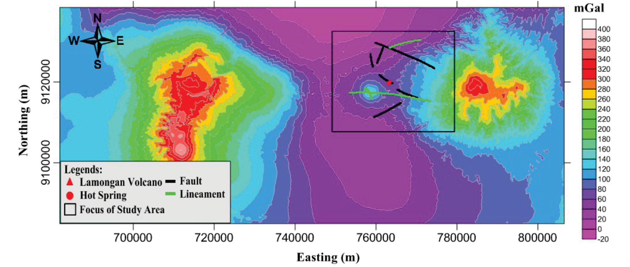

Tabel A

Deskripsikan hasil yang telah diperoleh termasuk gambar dan tabel yang dirasakan perlu untuk dilaporkan. Deskripsikan hasil yang telah diperoleh termasuk gambar dan tabel yang dirasakan perlu untuk dilaporkan.

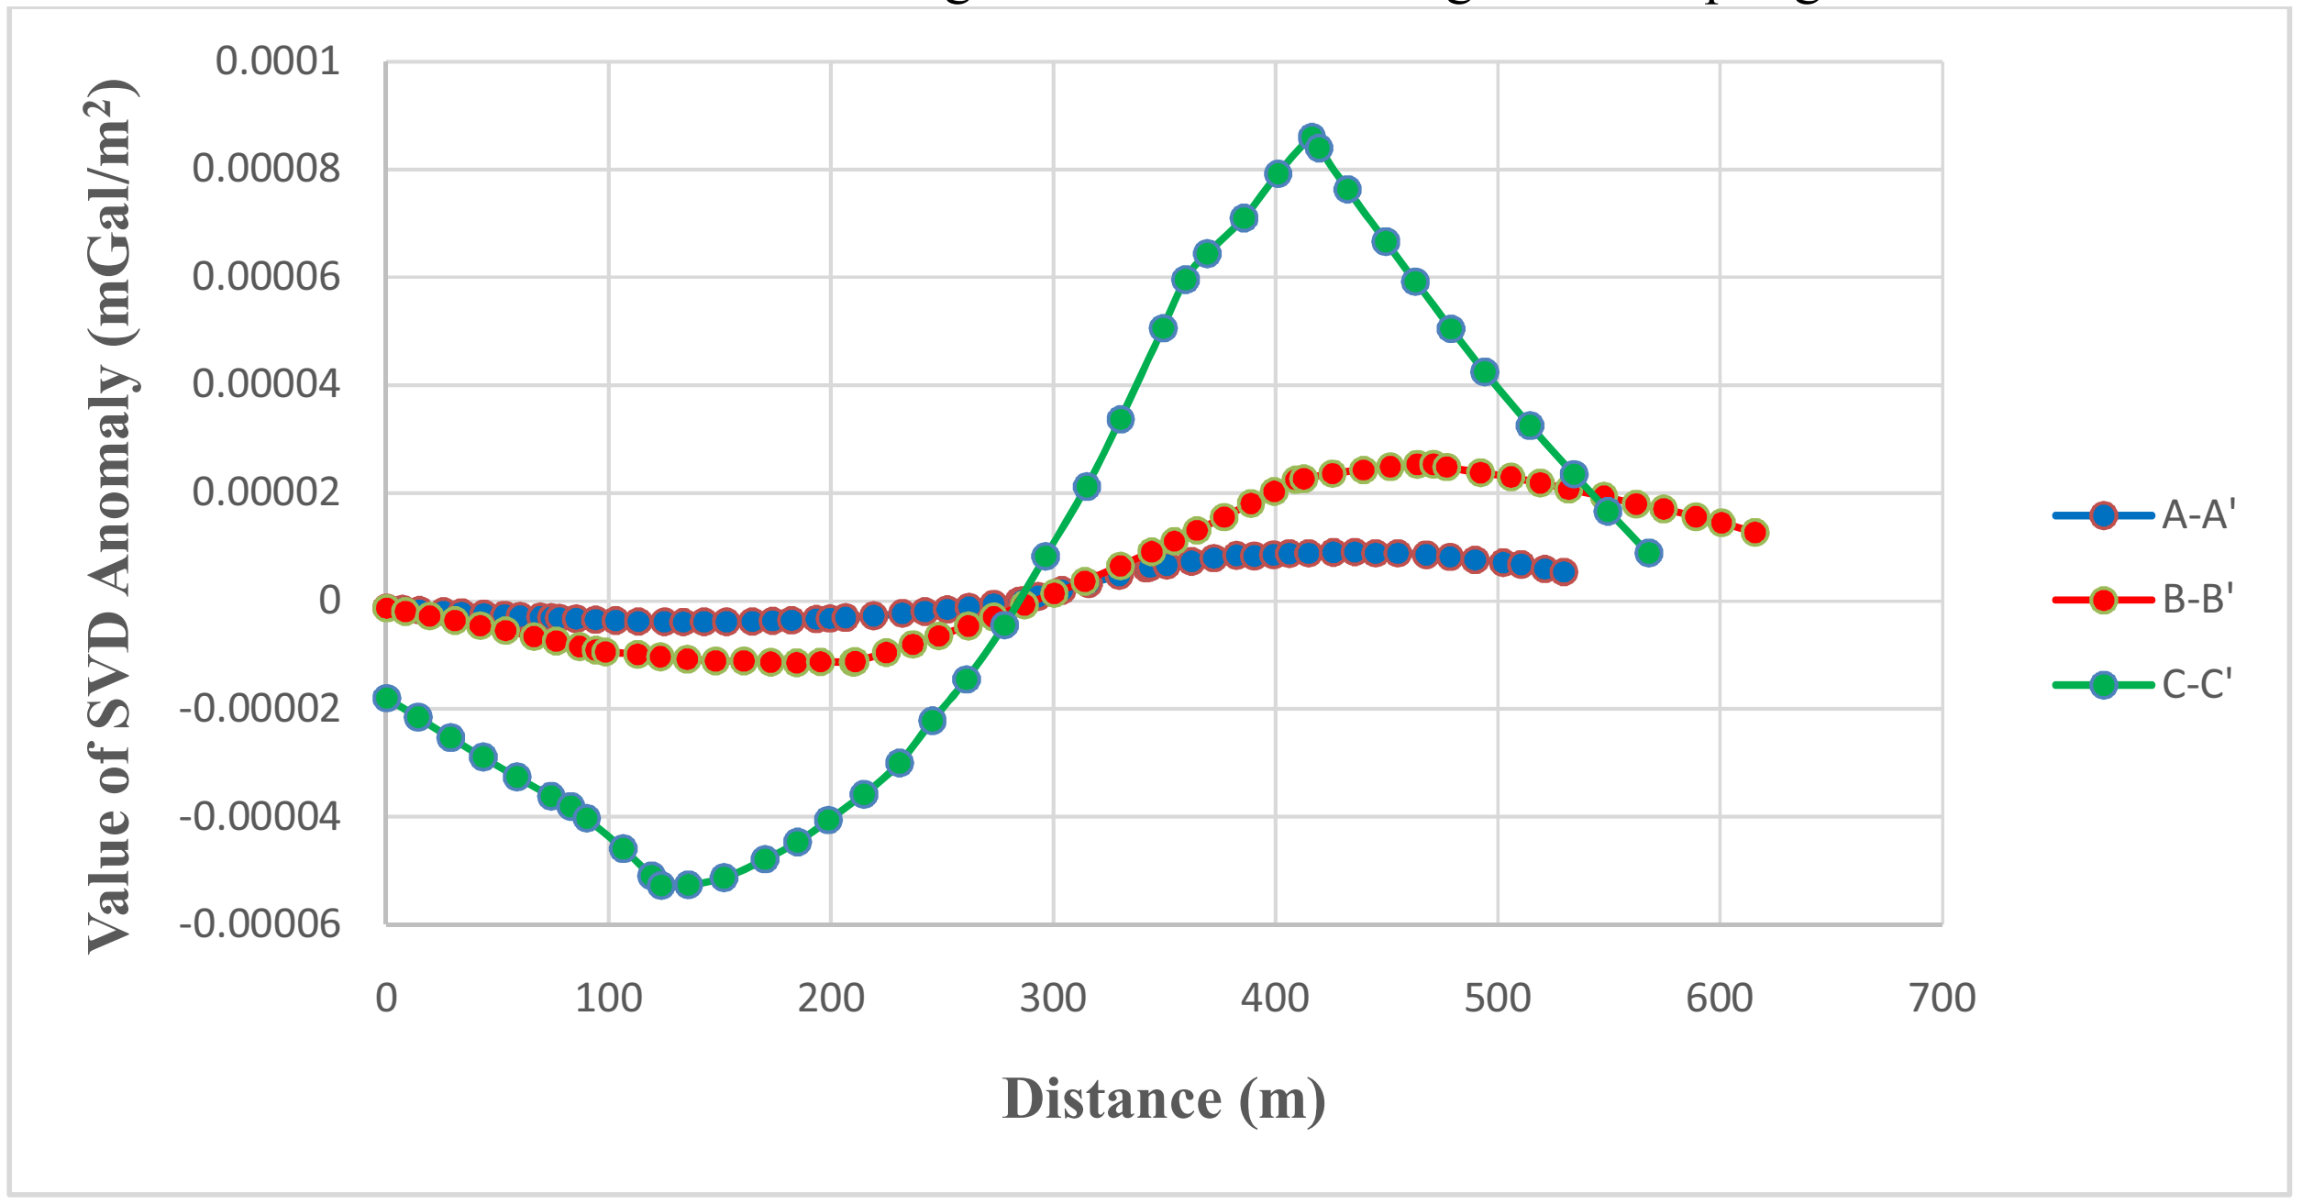

Deskripsikan hasil yang telah diperoleh termasuk gambar dan tabel yang dirasakan perlu untuk dilaporkan. Deskripsikan hasil yang telah diperoleh termasuk gambar dan tabel yang dirasakan perlu untuk dilaporkan.

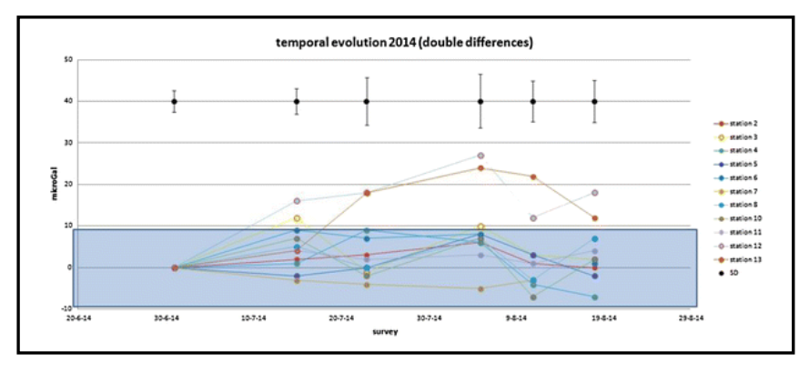

Deskripsikan hasil yang telah diperoleh termasuk gambar dan tabel yang dirasakan perlu untuk dilaporkan. Deskripsikan hasil yang telah diperoleh termasuk gambar dan tabel yang dirasakan perlu untuk dilaporkan.

Tabel B

Deskripsikan hasil yang telah diperoleh termasuk gambar dan tabel yang dirasakan perlu untuk dilaporkan. Deskripsikan hasil yang telah diperoleh termasuk gambar dan tabel yang dirasakan perlu untuk dilaporkan
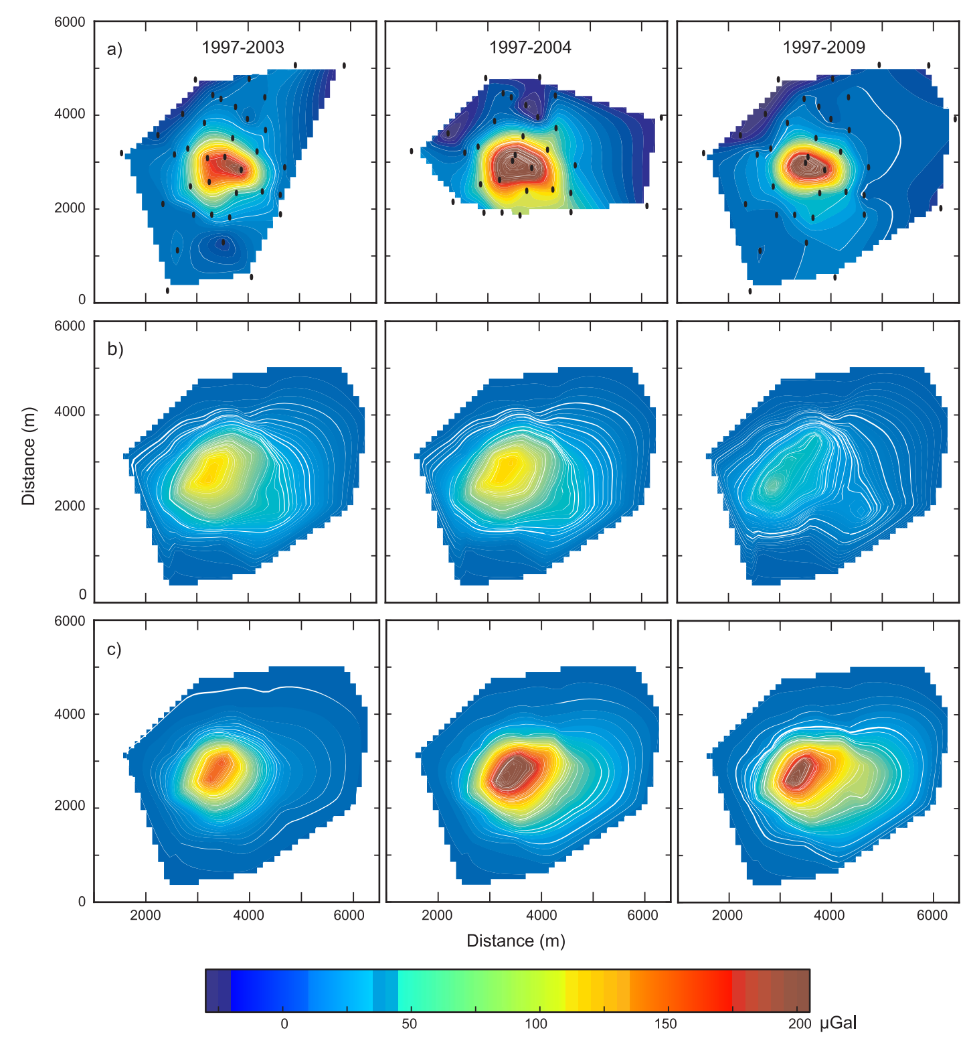

4. Daftar Pustaka {maksimum 5 referensi utama}
[1] Awalin, A. and Budaya, B, 2018, Journal of Chemistry, vol.x, no.y, p.123
[2] Mushashi, M., Morii, R., and Edogawa, C., 2016, Journal of , vol.xx, no.yy, p.234
[3] Awalin, A. and Budaya, B, 2018, Journal of Chemistry, vol.x, no.y, p.123
[4] Mushashi, M., Morii, R., and Edogawa, C., 2016, Journal of , vol.xx, no.yy, p.234
[5] Awalin, A. and Budaya, B, 2018, Journal of Chemistry, vol.x, no.y, p.123

Lampiran 2. Poster

Ketentuan Poster Hasil Program Penelitian Kolaborasi Indonesia

- Ukuran Poster A0 Potrait
- Poster harus memuat content sebagai berikut:
- Logo 10 PTHNBH, UB dan UNS
- Judul penelitian
- Pelaksana (Ketua dan anggota Tim Peneliti )
- Deskripsi singkat (Latar belakang permasalahan. Metodologi. dan lain-lain )
- Hasil Penelitian
- Keluaran Penelitian (judul Paper, foto produk, dan lain-lain)
- Acknowledgement (Keterangan sumber pendanaan)
- Soft file poster mohon dikirimkan ke adnan@lppm.itb.ac.id dan wcu@cphys.fi.itb.ac.id selambat tanggal 29 November 2019 dengan ketentuan jenis file .JPG dengan resolusi minimal 1024x1024 dan maksimum 3543x3543 pixel.

